Xbee利用について(USBシリアル変換器を使用する場合)

1. PC側での前準備
2. 「FT232RL」ドライバをインストール

シリアル変換機をPCと接続時に自動インストールされない場合は下記URLから

(インストール元URL (インストールガイドもあり) :

<https://www.ftdichip.com/Drivers/VCP.htm>)

1. 「XCTU」をインストール
2. USBシリアル変換器側の準備
3. シリアル変換器のジャンパーピンをUSB側に取り付ける

(DCジャックで給電する場合はEXT側に取り付け)

1. Xbeeを取り付けたシリアル変換器をPCと接続
2. 接続時に「PWR」，「ASSC」が点灯
3. Xbeeの準備
4. PCとXbeeを取り付けたシリアル変換機を接続
5. 「XCTU」を起動し，以下のアイコンをクリック



1. 「Select the Serial/USB port:」の一覧に「COM○｜USB Serial Port」と表示されていれば認識済，それをクリックしてFinishをクリック
2. 左側の「Radio Modules」にモジュールが追加されていればOK
3. 追加されたモジュールをクリック

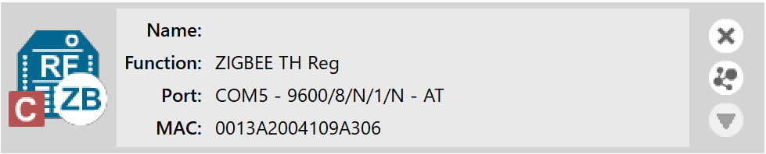

1. 「Networking」**のID** PAN ID と書かれているところに16進数の数字を設定(ネットワークの識別。0のままでも可。ただし1対1で通信する場合は設定しておくのが吉。)

**CE** Corordinator Enable のところを親機なら「Enabled[1]」に，子機なら「Disabled[1]」に設定

1. 「Addressing」のDHに通信相手のXbeeの上位アドレスを，DLに下位アドレスを入力(アドレスはXbeeの裏側または「Addressing」のSHに上位アドレス，SLに下位アドレスが記載されている。1対1で通信しない場合はここは0のままでよい)

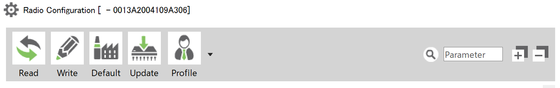

1. 最後に上部の「Write」をクリックして書きこみ

ここで下図の左下部分が親機ならC，子機ならRになるはず



1. もうひとつのXbeeも同様にして設定
2. 実際に接続する(確認用。シリアル変換機2台必要)
3. 2台のXbeeをＰＣと接続，「Radio Modules」に2台分のモジュールが表示された状態に
4. 下図の矢印部分をクリック(親機側だけでよい)



1. 「New remote devices discovered:」のところに表示された子機を選択し追加
2. XCTUの右上にあるディスプレイのようなアイコンをクリック

その中の親機子機ともに左上の「open」をクリックし「close」にする



1. これでたぶん完了。親機側の「close」のしたの「Concole log」に適当に文字を打ってみよう。打った文字は青で表示される。文字を打ったら子機側のconsole logを確認してみる。赤文字でさきほど打った文字が表示されていたら通信成功。赤文字は受信した文字。